ПРОТОКОЛ
№36

от редовното заседание на ОбС-Хайредин, проведено на 23.05.2022г.

Място на провеждане: Заседателната зала на Общински съвет

Начало: 10:30часа.

Край: 12:00часа.

Днес на 23.05.2022 г./ понеделник / от 10:30 часа се проведе редовно заседание на Общински съвет – Хайредин.
В работата взеха участие 11/ единадесет /, от избрани 11 / единадесет/ общински съветници.
Отсъстващи: няма

На заседанието присъстваха още:Тодор Тодоров – кмет на Община Хайредин,Искра Христова – гл.счетоводител, Пламен Кюковски – кмет с.Рогозен , Атанас Атанасов – кмет с.Манастирище,Стефан Ангелов – кмет с.Михайлово

Заседанието бе открито и ръководено от г – жа Светла Петрова - Председател на ОбС Хайредин, в заседателната зала на Общински съвет на 23.05.2022г.

Г – жа Светла Петрова: Уважаеми Общински съветници и гости.

Председателя на ОбС постави на гласуване

Д Н Е В Е Н Р Е Д :

- Писмо от Областен управител на област Враца, относно:Връщане за ново обсъждане Решение №231 на Общинския съвет – Хайредин по Протокол №35 от 15.04.2022г.
- Приемане на ново Решение относно бюджета на Община Хайредин
- Докладна записка от Тодор Тодоров – Кмет на Община Хайредин, относно:Упълномощаване на представител на Община Хайредин, даване мандата и определяне начина на гласуване на извънредно присъствено заседание на Общото събрание на Асоциацията по водоснабдяване и канализация на обособена територия, обслужвана от ВиК ООД – Враца на 21.06.2022г.
- Докладна записка от Тодор Тодоров – Кмет на Община Хайредин, относно:Определяне на представител на Община Хайредин в Комисията за изработване на Областна здравна карта
- Докладна записка от Тодор Тодоров – Кмет на Община Хайредин, относно:Предложение от „РИЛА ГРЕЙН“ ЕООД, за отдаване под наем на земеделски общински имот
- Други
- Молби

ГЛАСУВАЛИ : „ЗА“ - 11
„ПРОТИВ“ – НЯМА
„ВЪЗД.СЕ“ – НЯМА
ДНЕВНИЯ РЕД СЕ ПРИЕМА !!!

По т.1 от дневния ред: Писмо от Областен управител на област Враца, относно:Връщане за ново обсъждане Решение №231 на Общинския съвет – Хайредин по Протокол №35 от 15.04.2022г.

РЕШЕНИЕ
№235

Във връзка със заповед №П0-07-12/05.05.2022г. ,
Общински съвет – Хайредин отменя Решение №231 от Протокол №35 от 15.04.2022г.

ГЛАСУВАЛИ:„ЗА” – 11
„ПРОТИВ” – НЯМА
„ВЪЗД.СЕ” – НЯМА
РЕШЕНИЕТО СЕ ПРИЕМА!!!

По т.2от дневния ред: Приемане на ново Решение относно бюджета на Община Хайредин

- Предложение от Общински съветник на ОбС – Хайредин –Ирина Цонова: Бюджета на Община Хайредин да бъде разгледан на извънредна сесия.

РЕШЕНИЕ
№236

ГЛАСУВАЛИ:„ЗА” – 5(И.Цонова,С.Крумова,И.Гиздова,Д.Димова,М.Линдова)
„ПРОТИВ” – 6(С.Кирова,К.Чангалов,Г.Георгиев,С.Цветкова,Р.Стойков,П.Калеев)
„ВЪЗД.СЕ” – НЯМА
РЕШЕНИЕТО НЕ СЕ ПРИЕМА!!!

РЕШЕНИЕ
№237

На основание чл.52, ал.1 и ал.2, и чл.21, ал.1, т.6, във връзка с чл.27, ал.4 и ал.5 от Закона за местното самоуправление и местната администрация, чл.94, ал.2 и ал.3 и чл.39 от Закона за публичните финанси, във връзка с разпоредбите на Закона за държавния бюджет на Република България за 2022 г., Постановление № 31 от 17.03.2022 г. на Министерски съвет за изпълнението на държавния бюджет на Република България за 2022 г., Закона за общинския дълг, Постановление № 67 от 14.04.2010 година на Министерски съвет за заплатите в бюджетните организации и дейности, Решение № 50 от 03.02.2022 година на Министерски съвет за приемане на стандарти за делегираните от държавата дейности с натурални и стойностни показатели през 2022 година и Наредбата за условията и реда за съставяне на тригодишната бюджетна прогноза за местните дейности и за съставяне, обсъждане, приемане, изпълнение и отчитане на бюджета на Община Хайредин и при мотиви, изложени в предложението

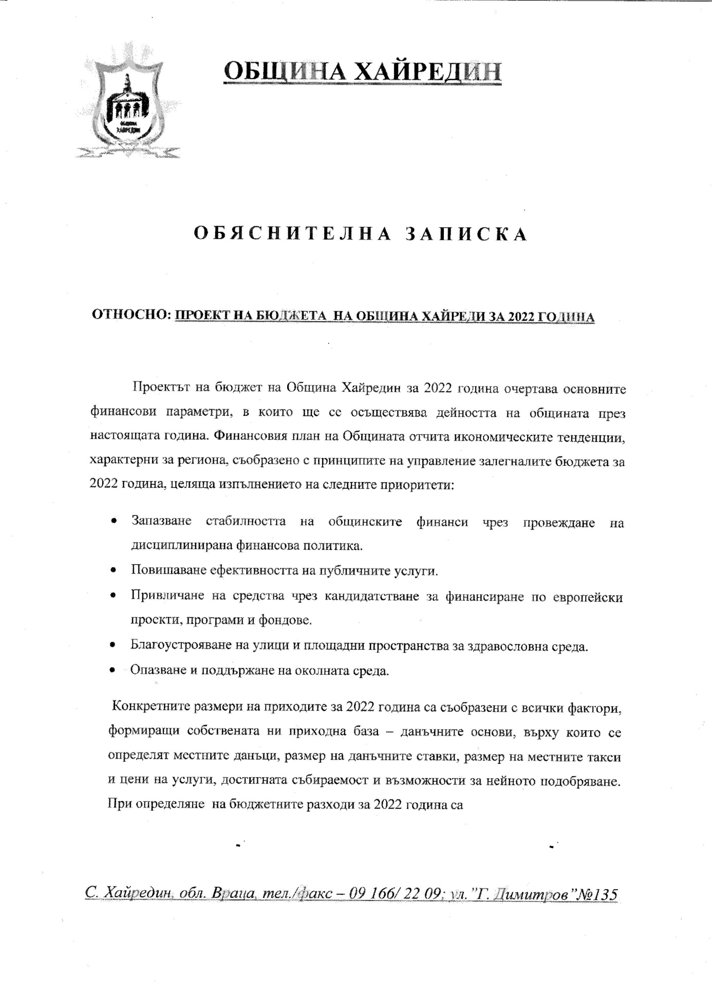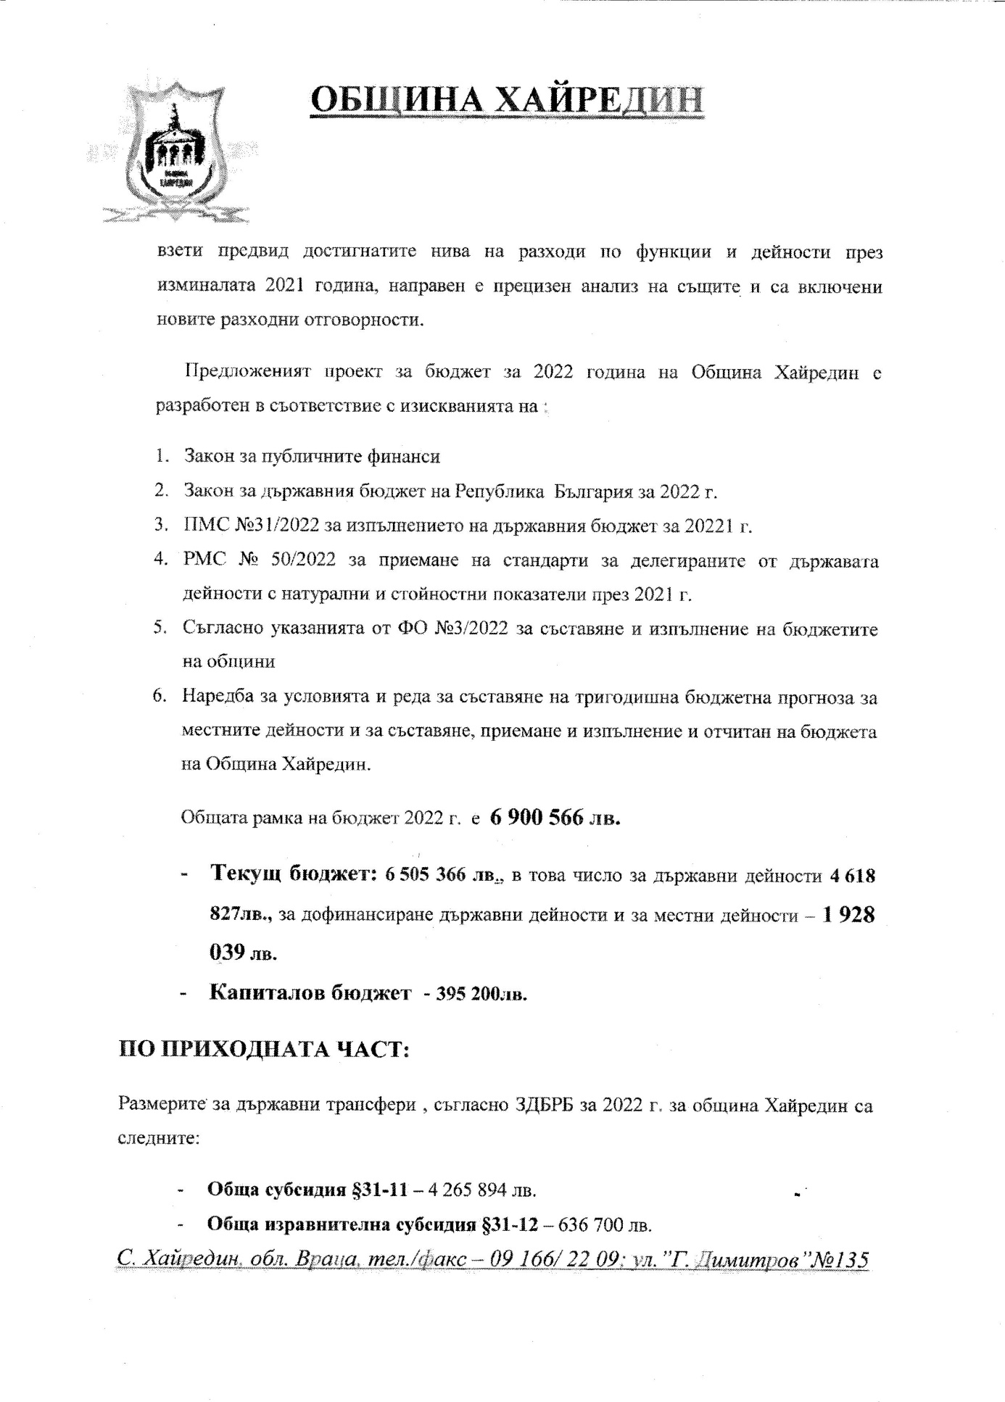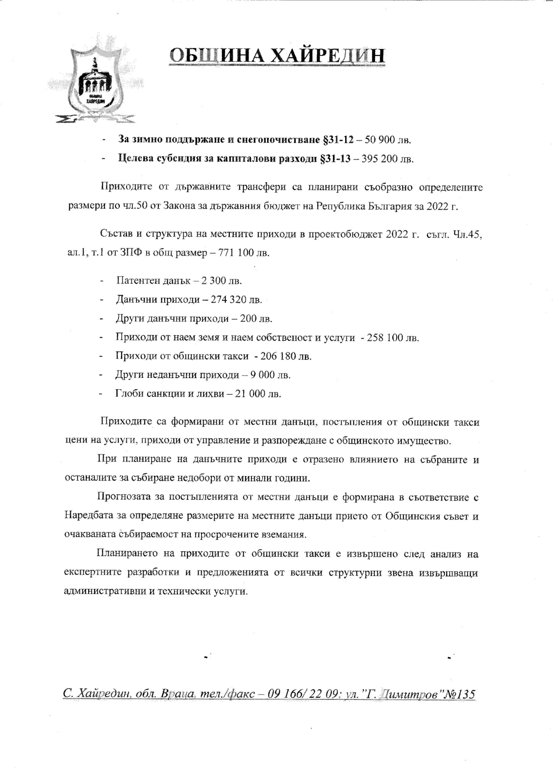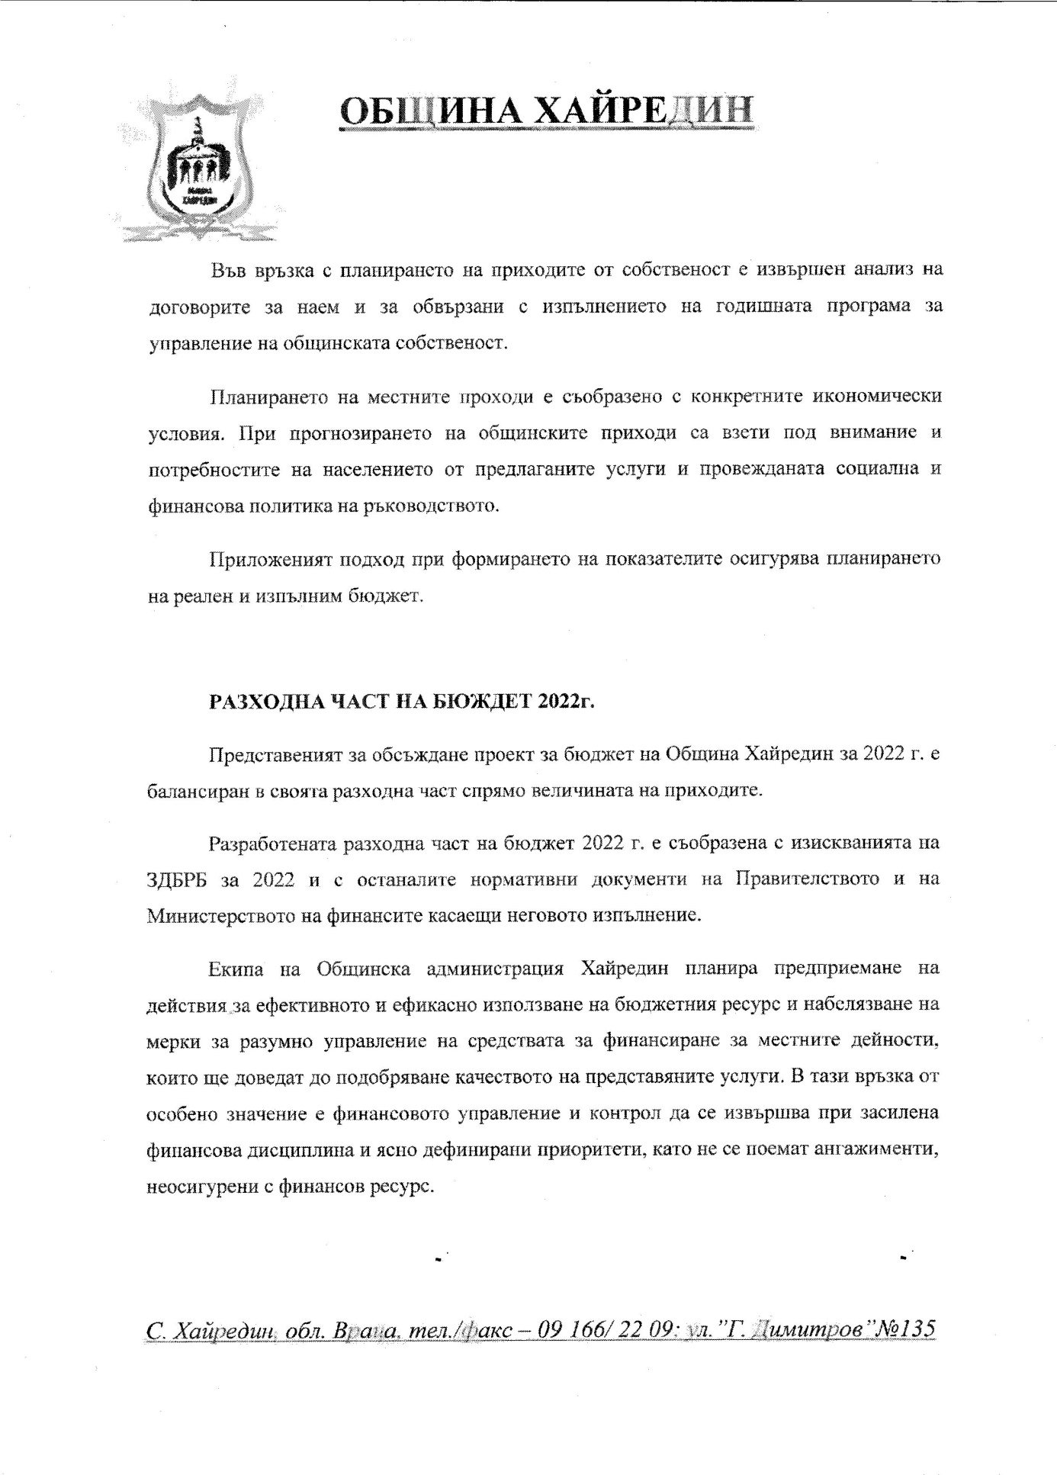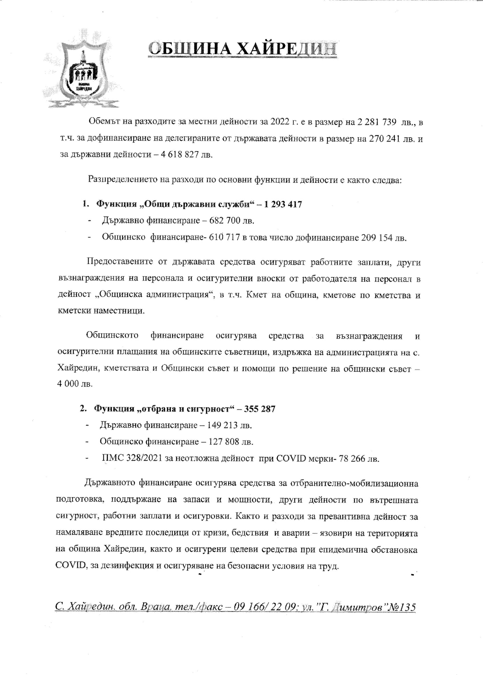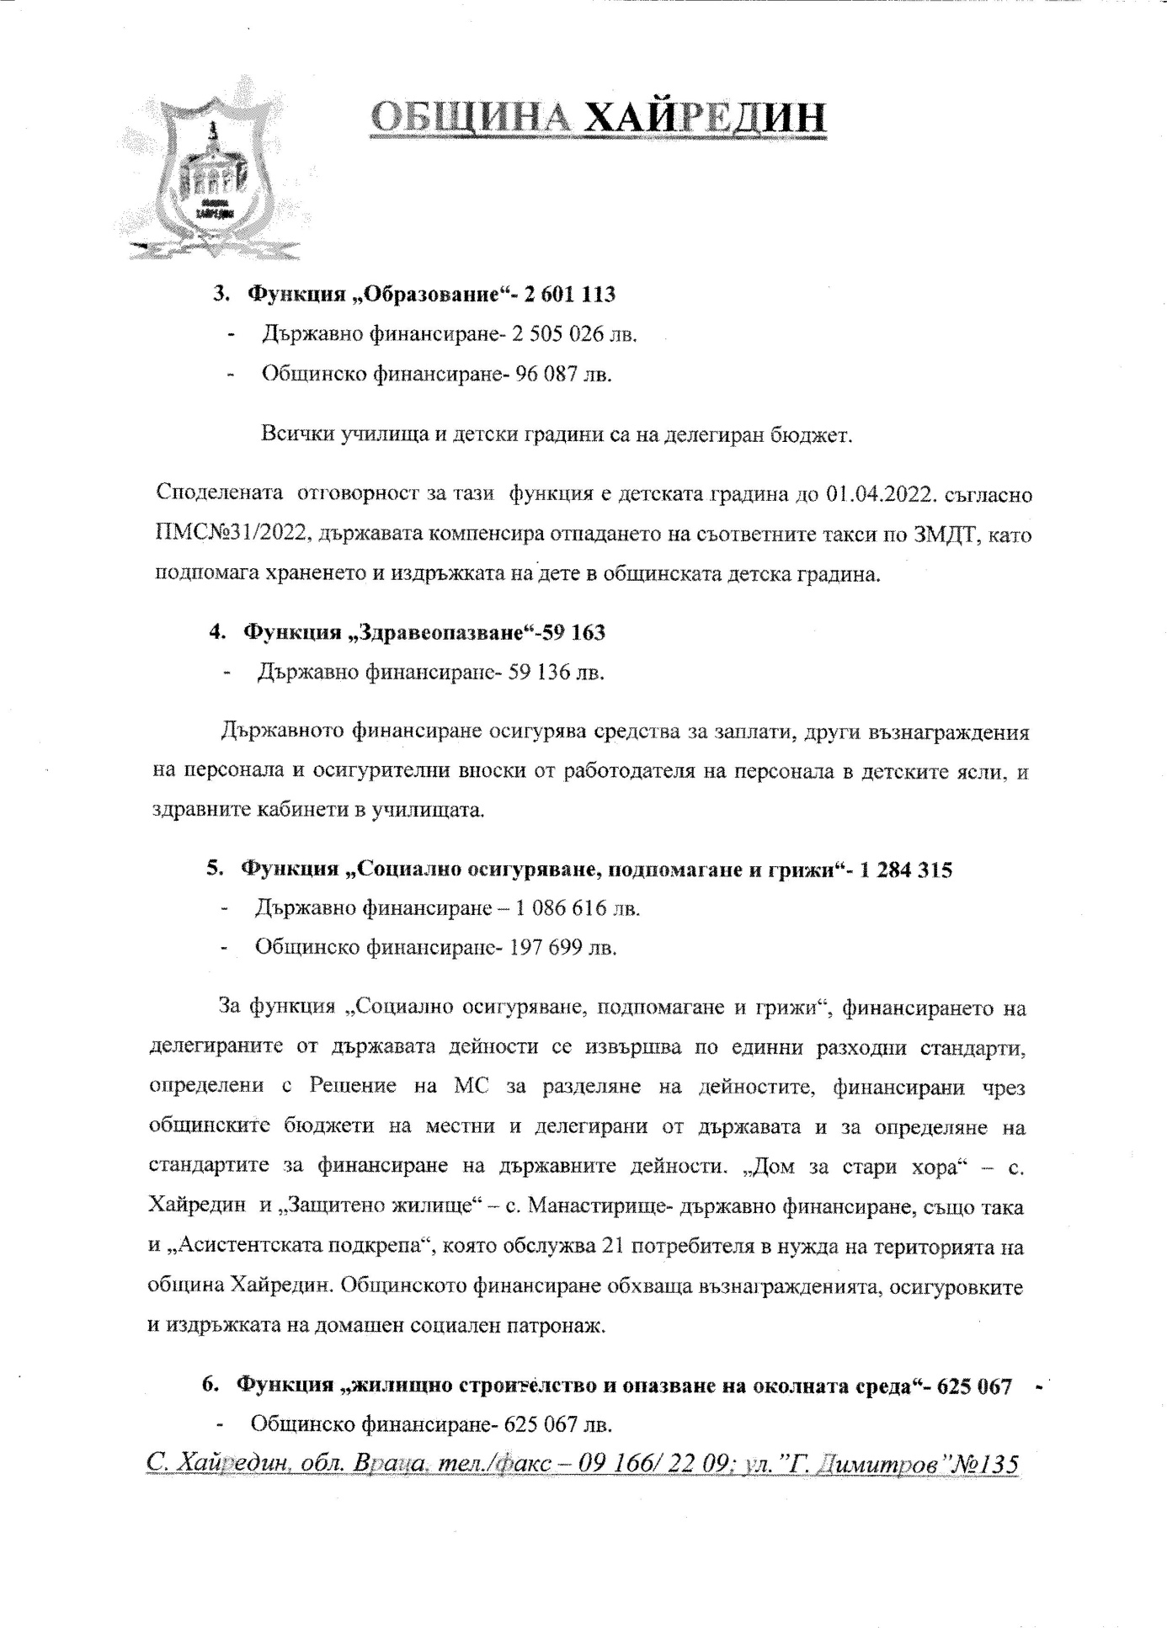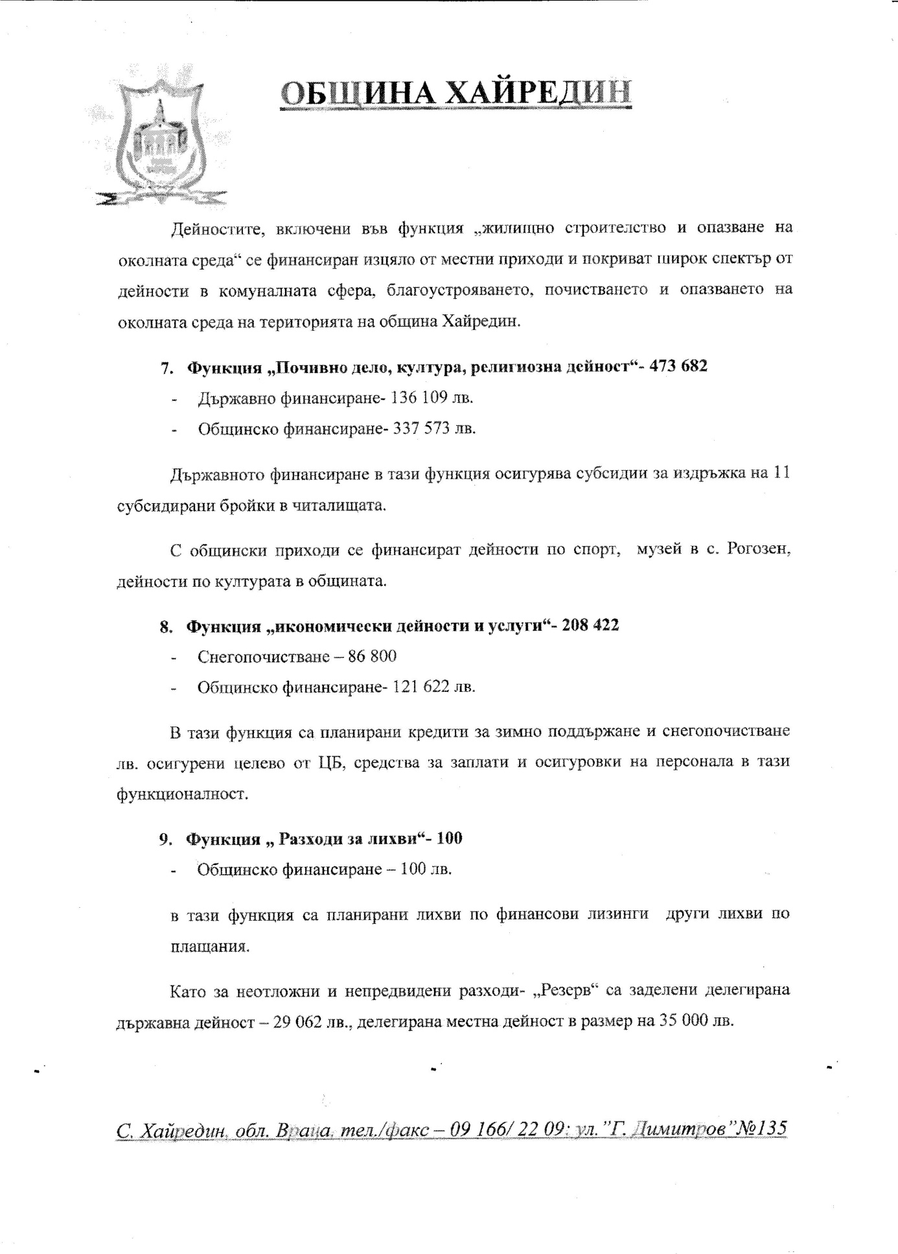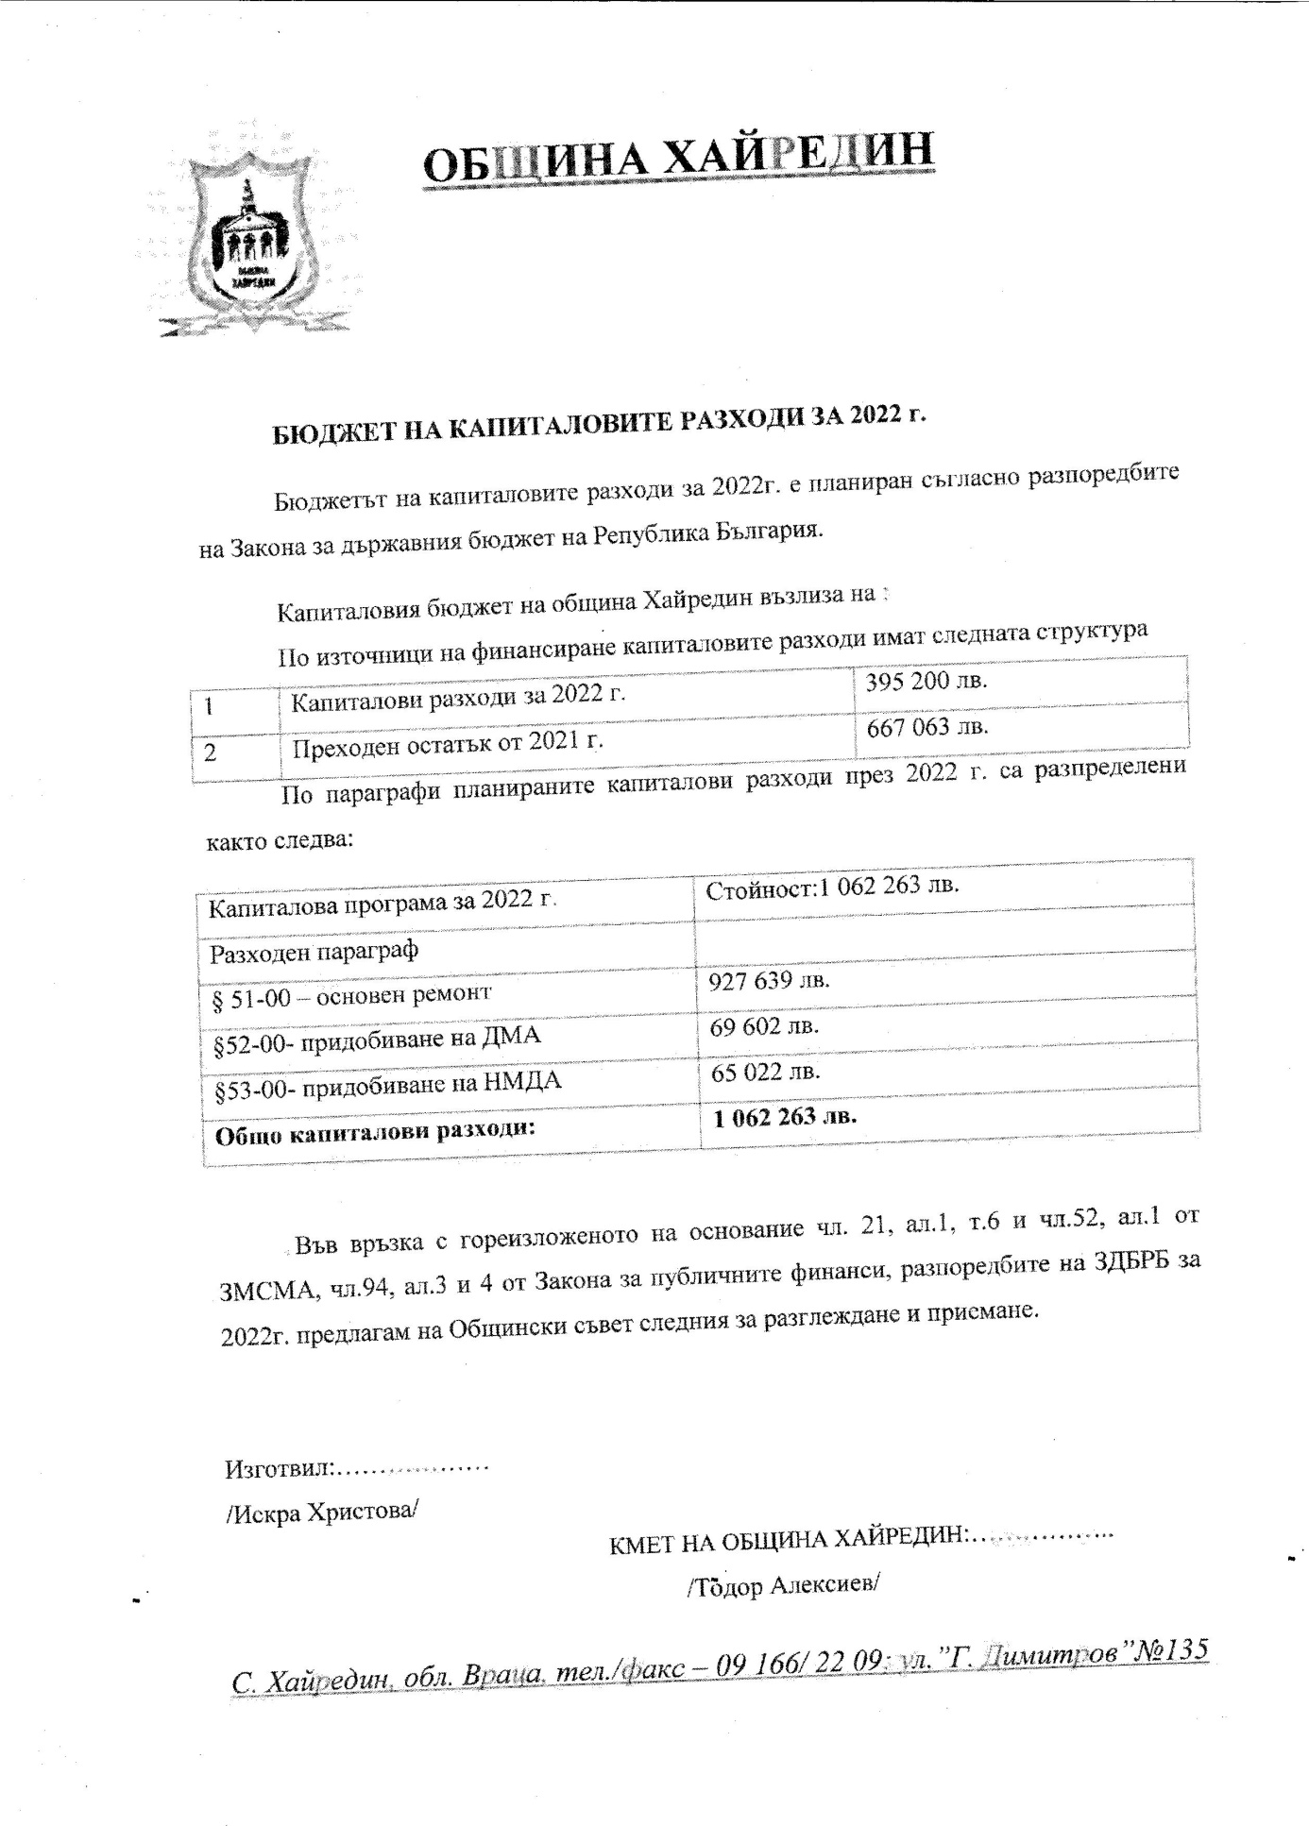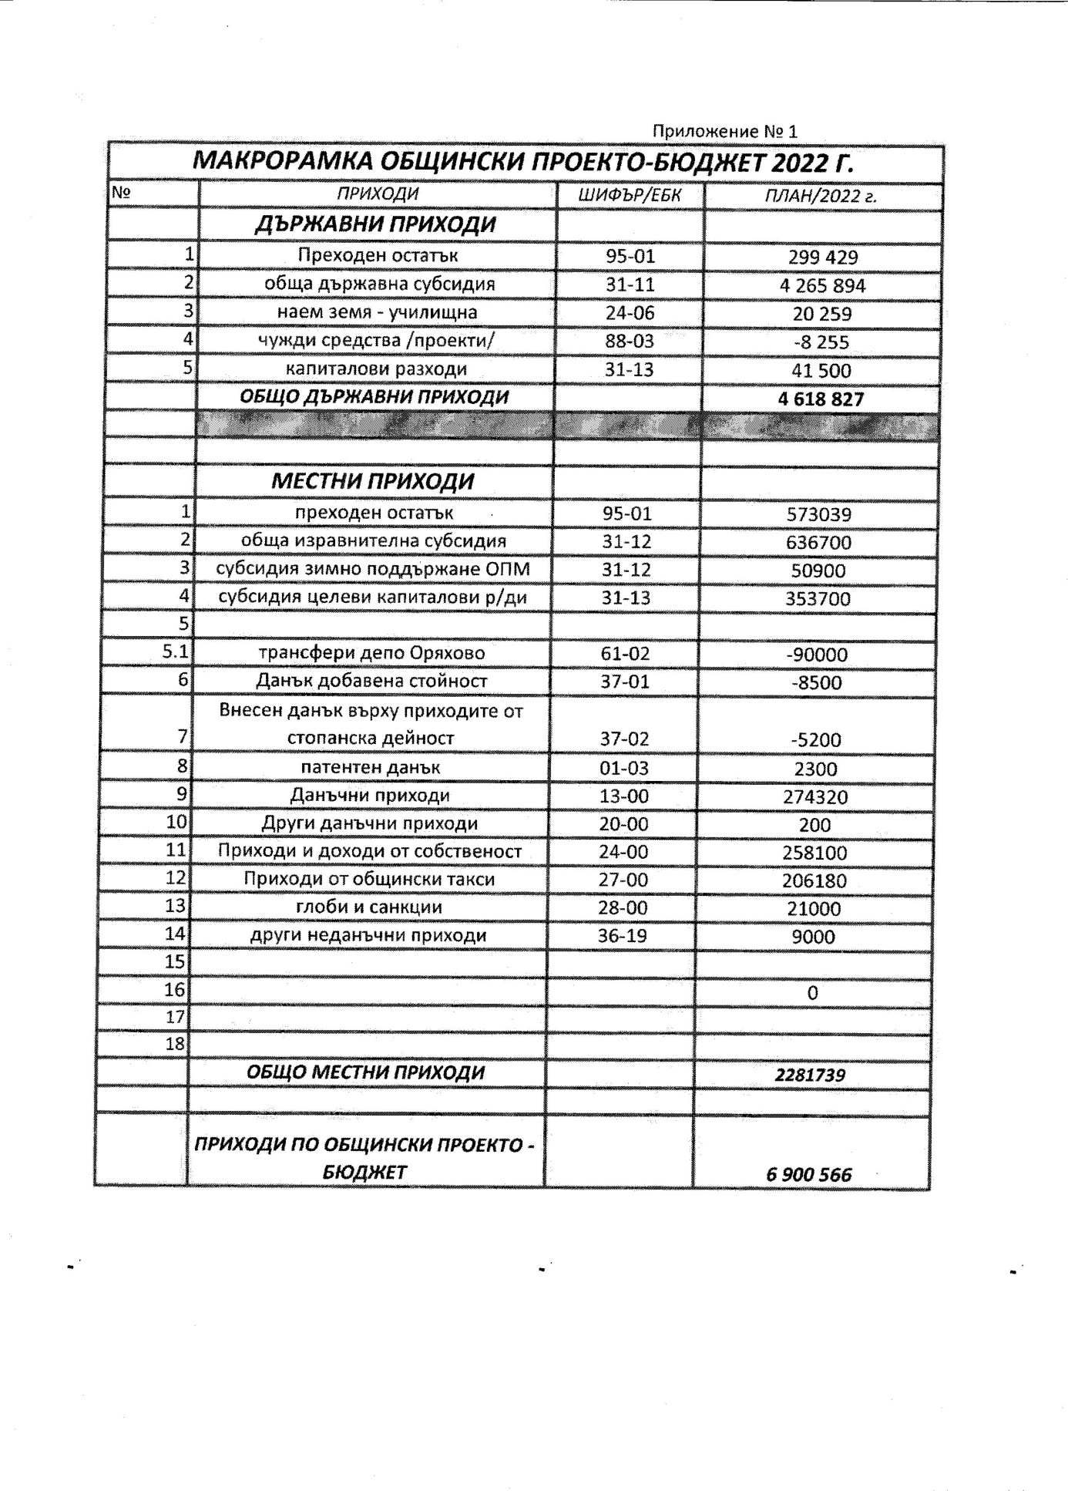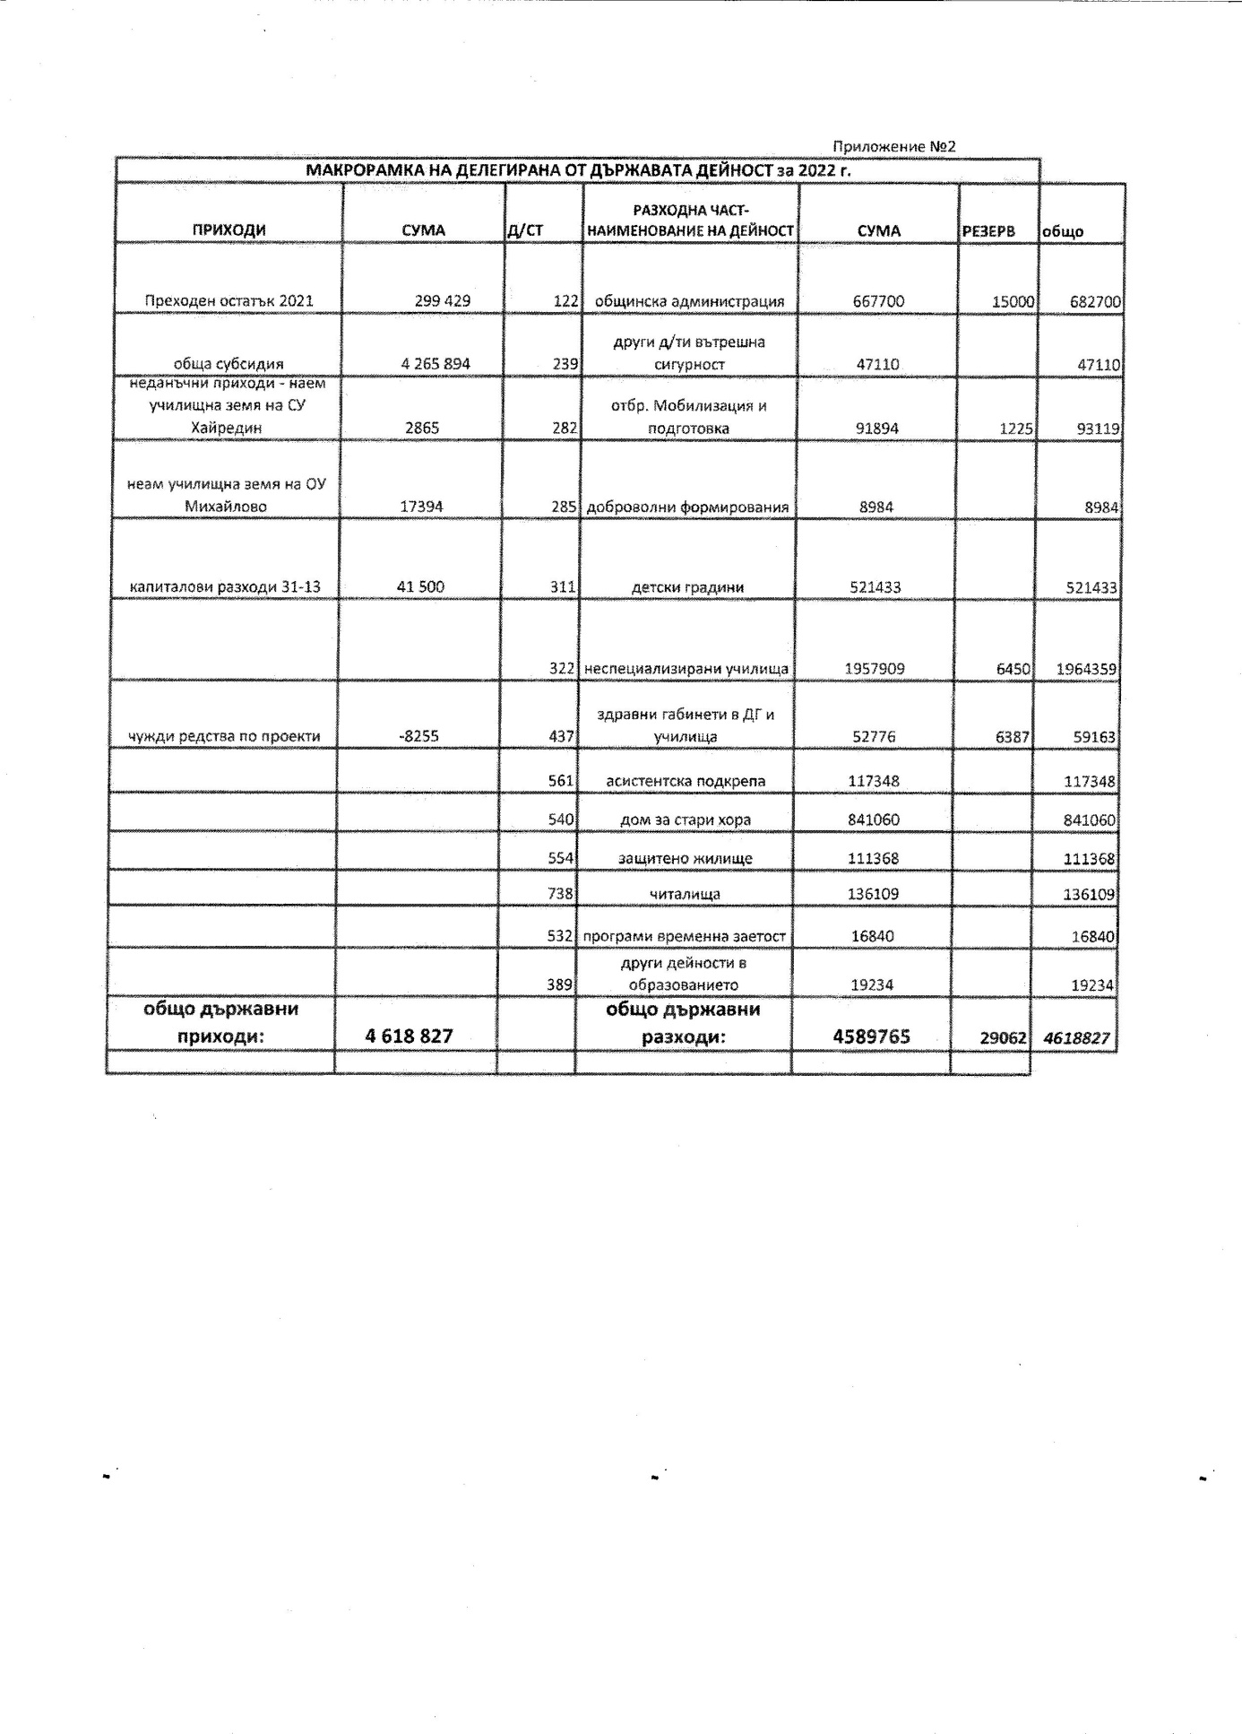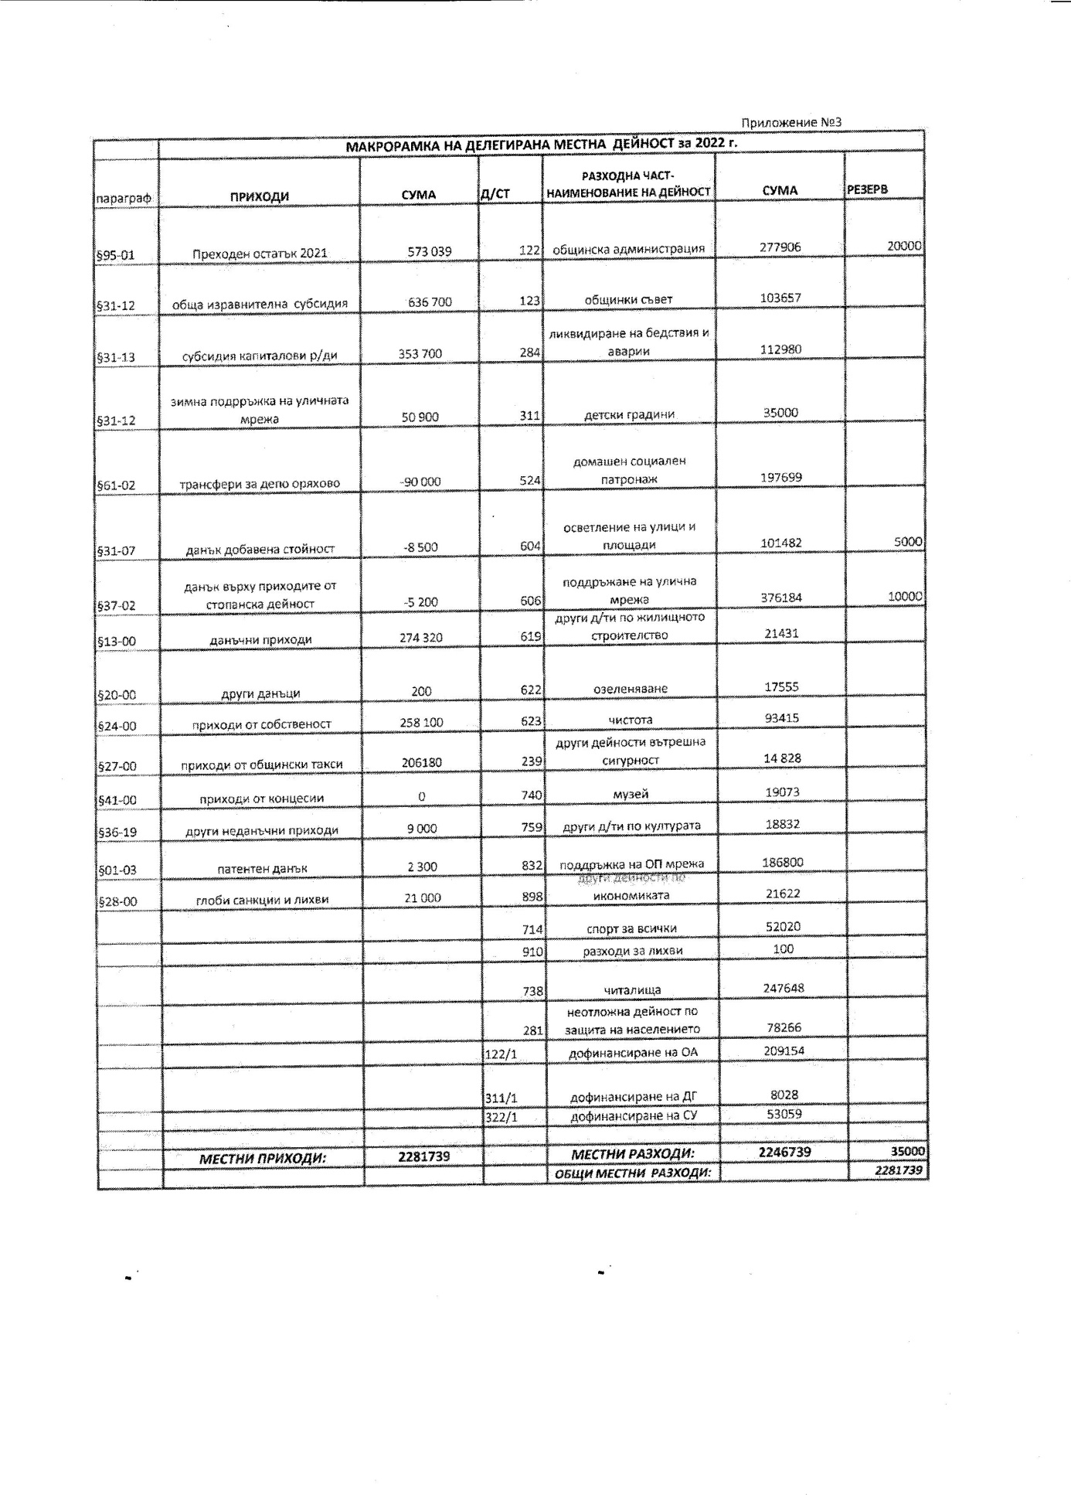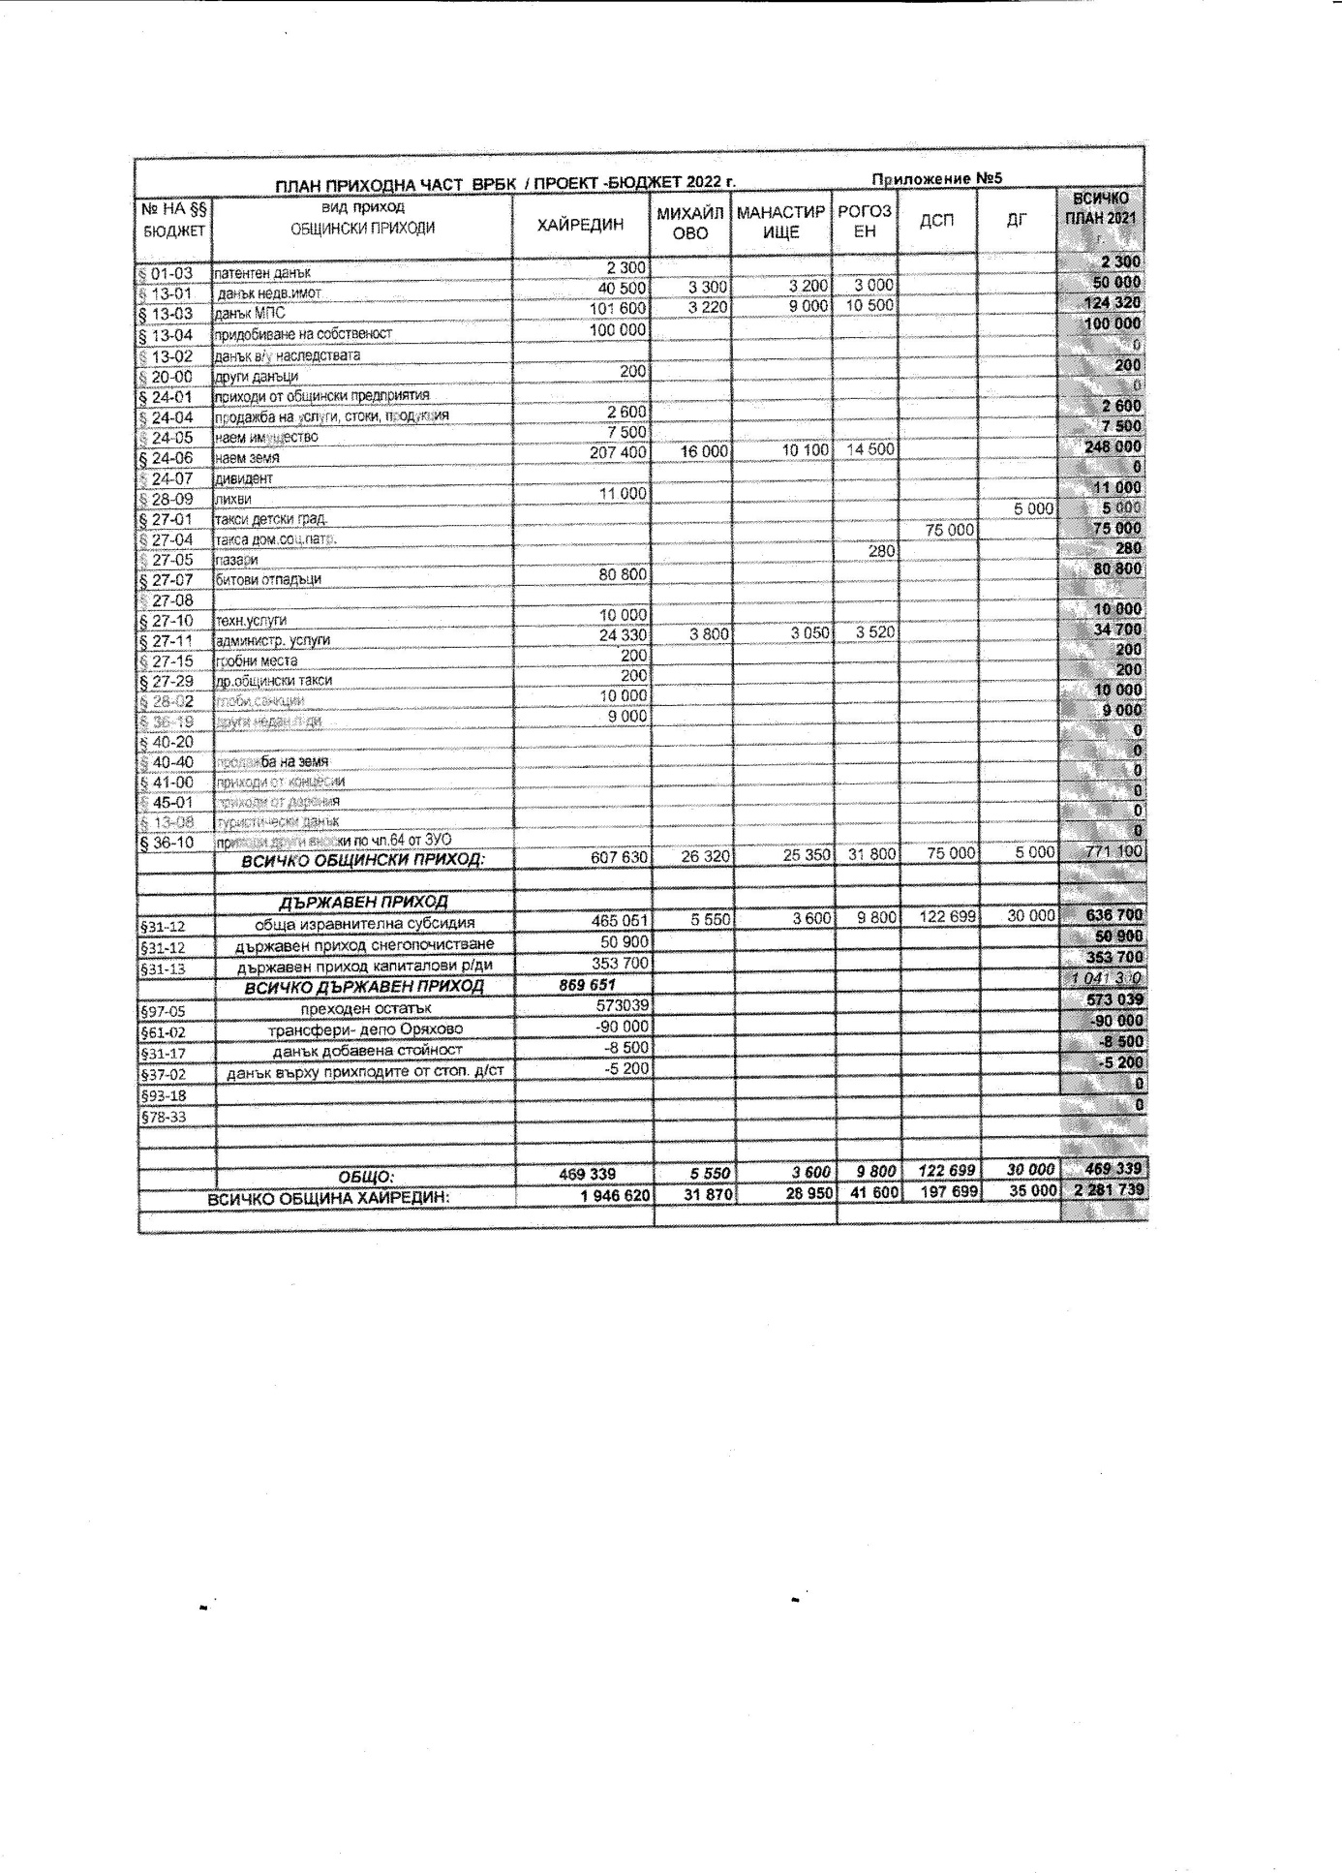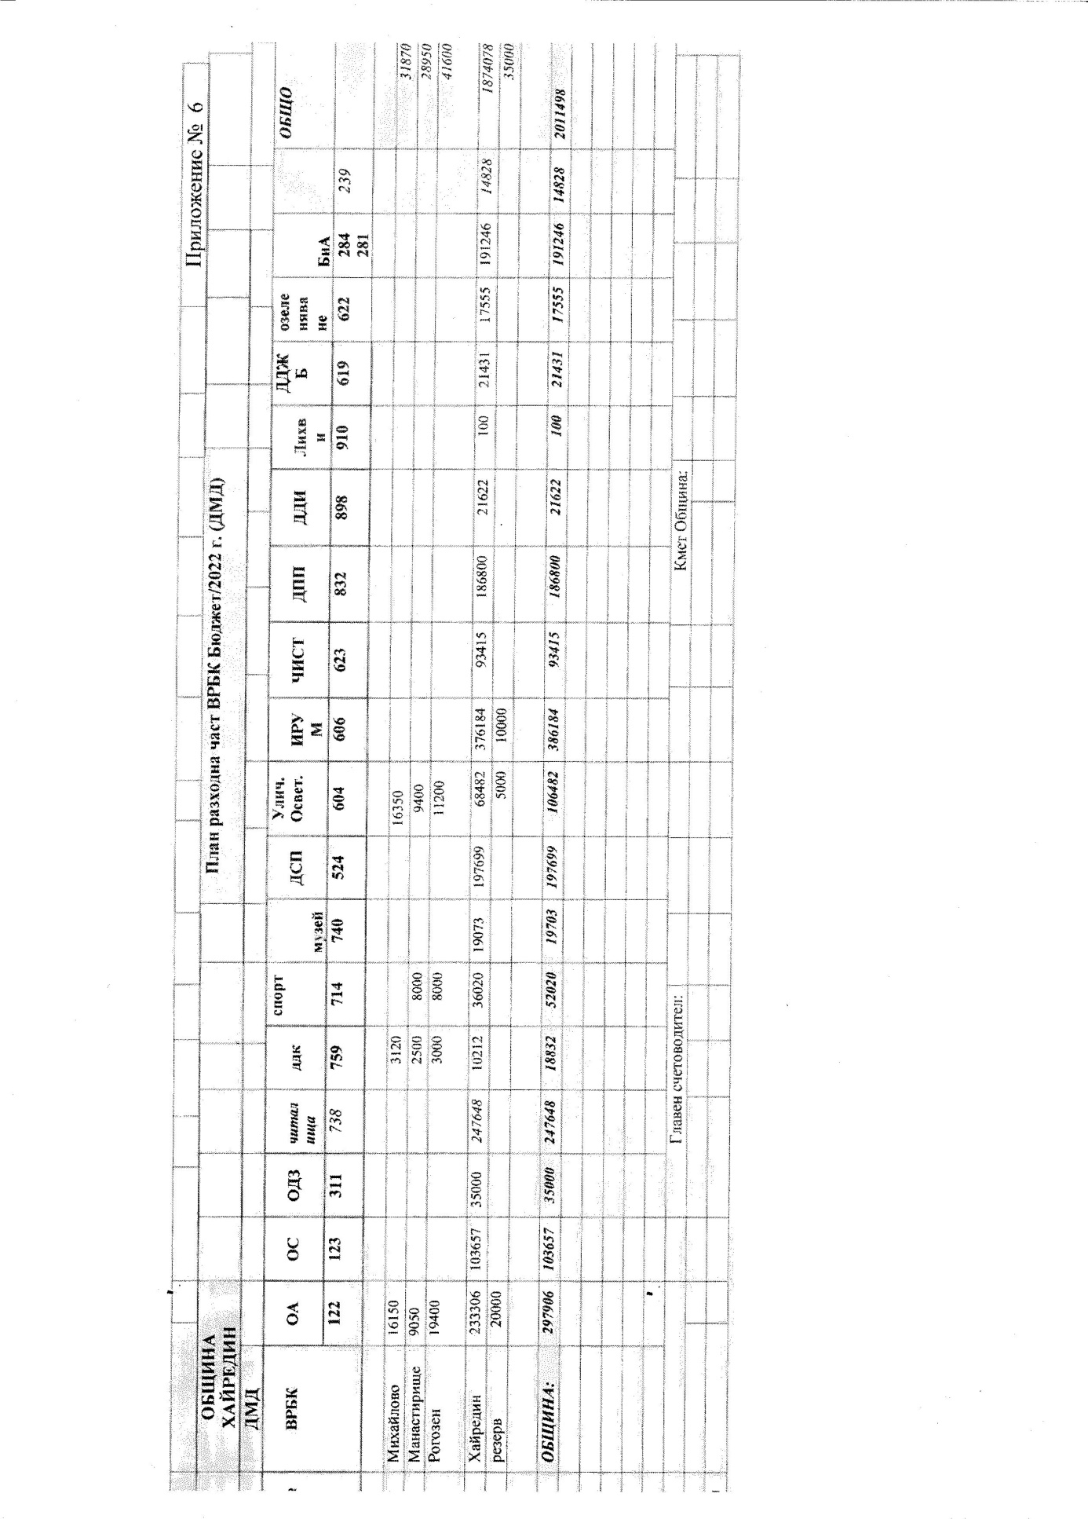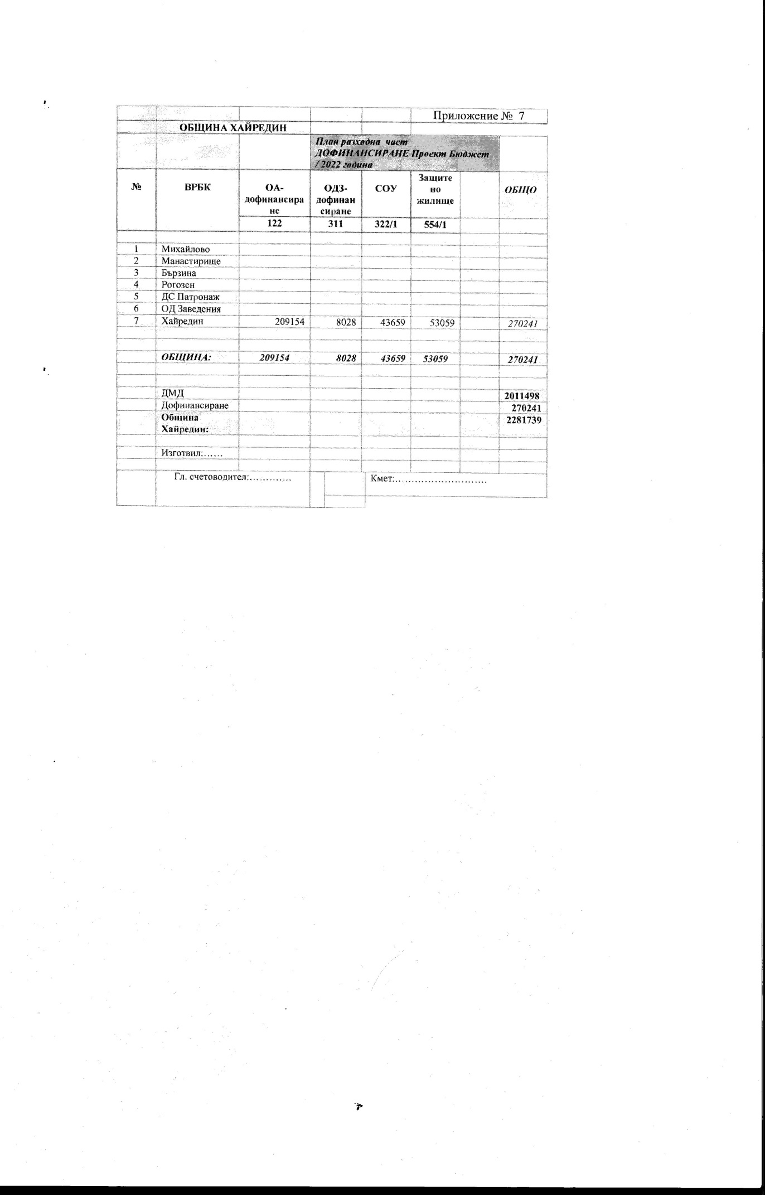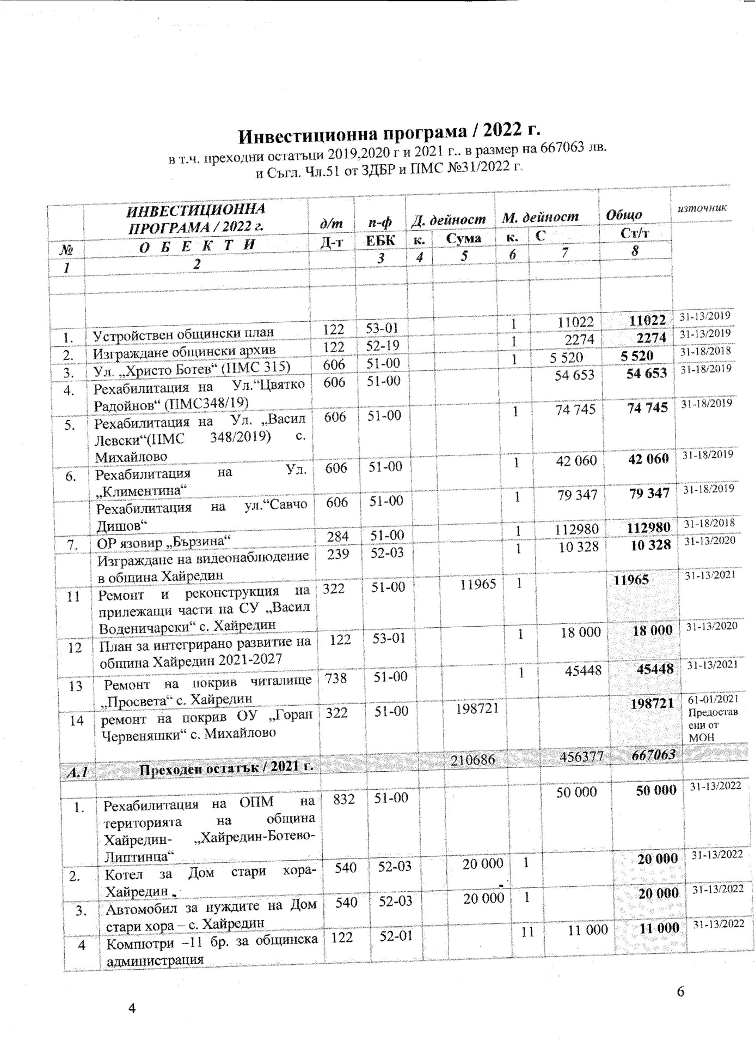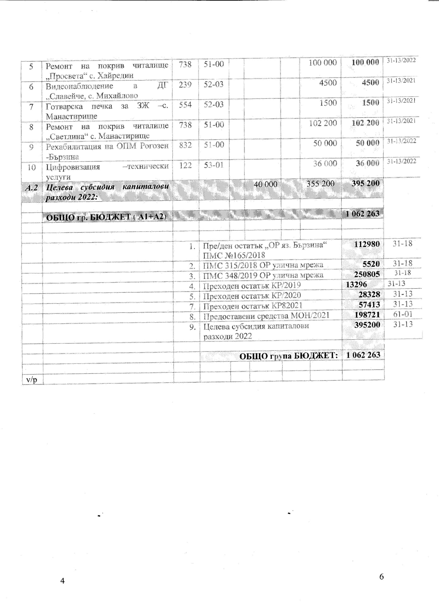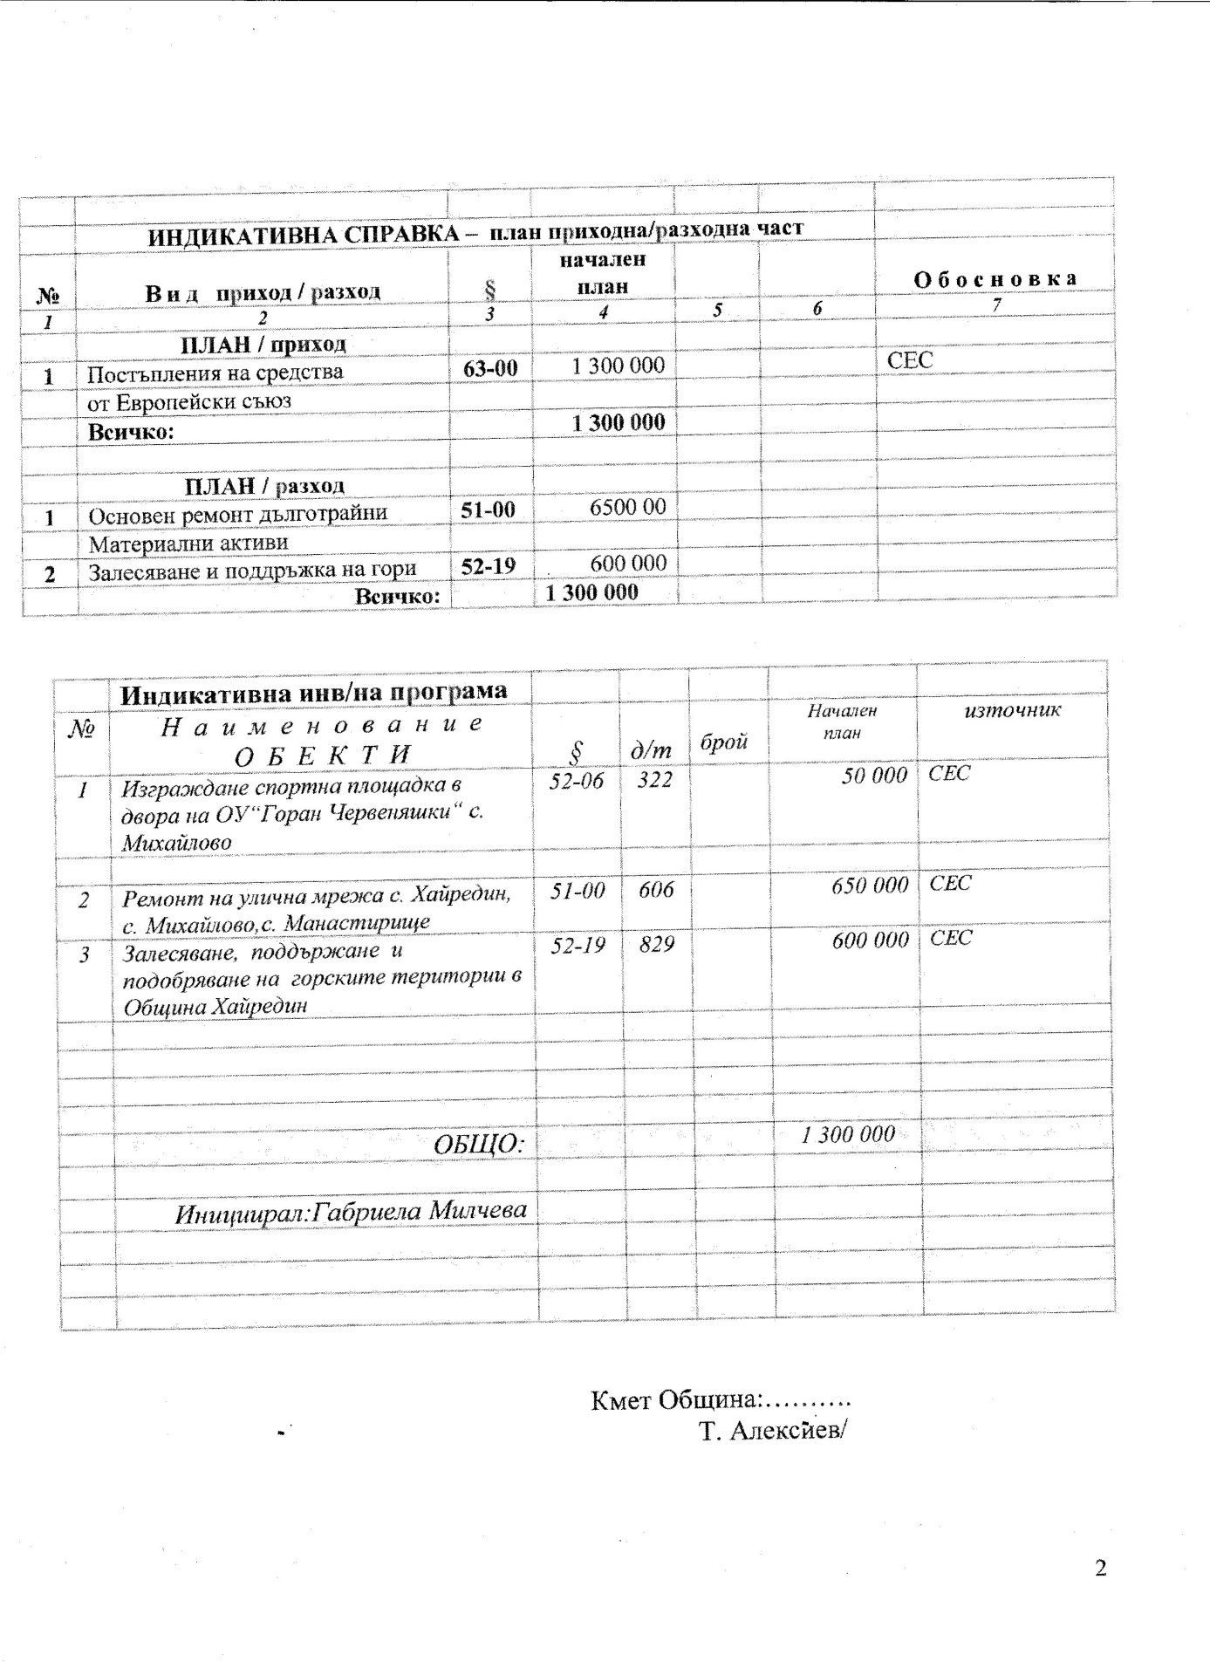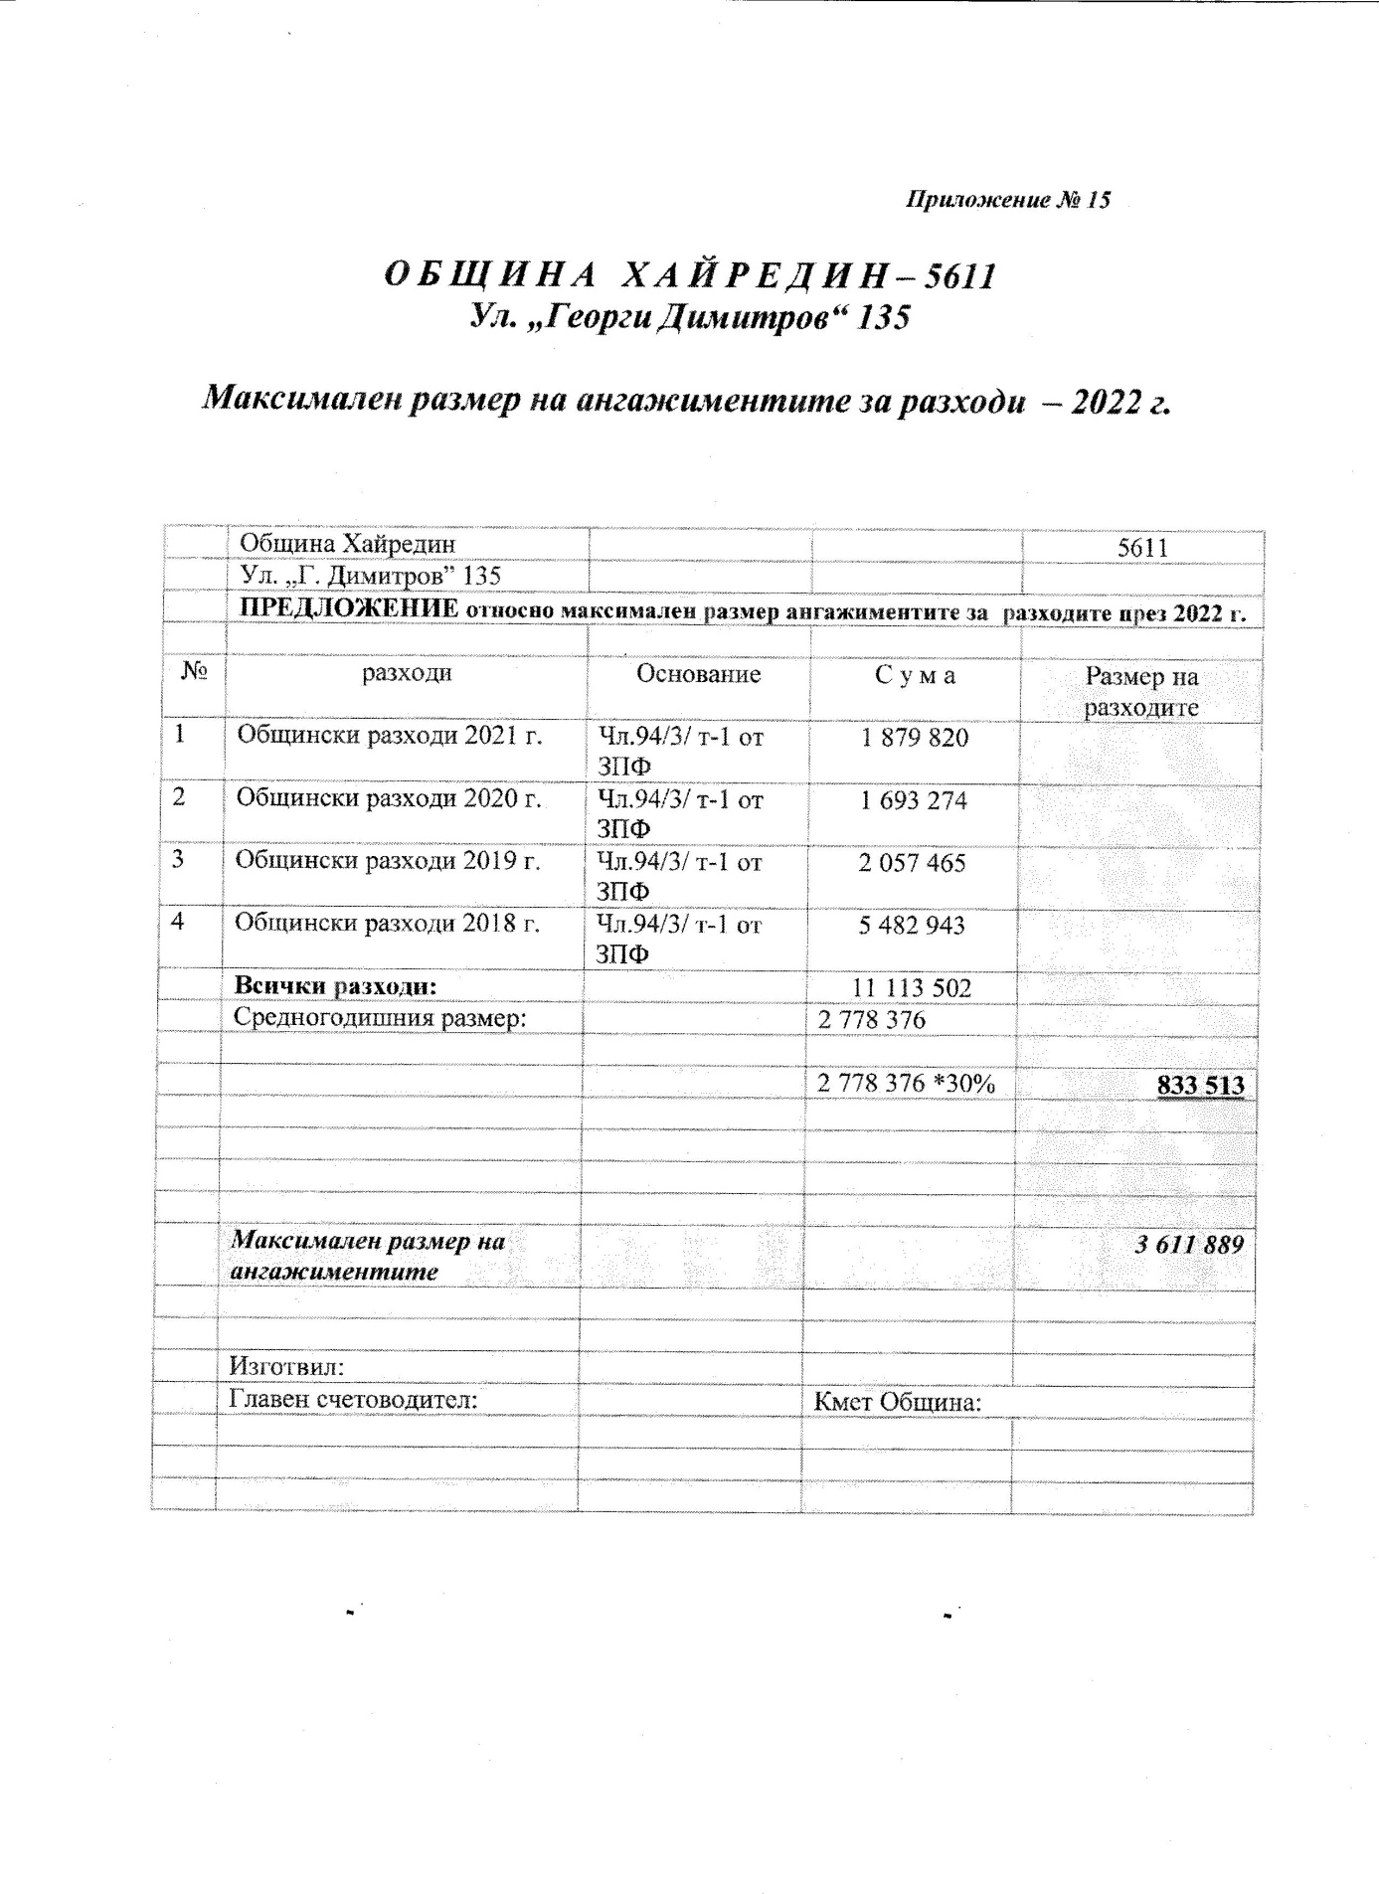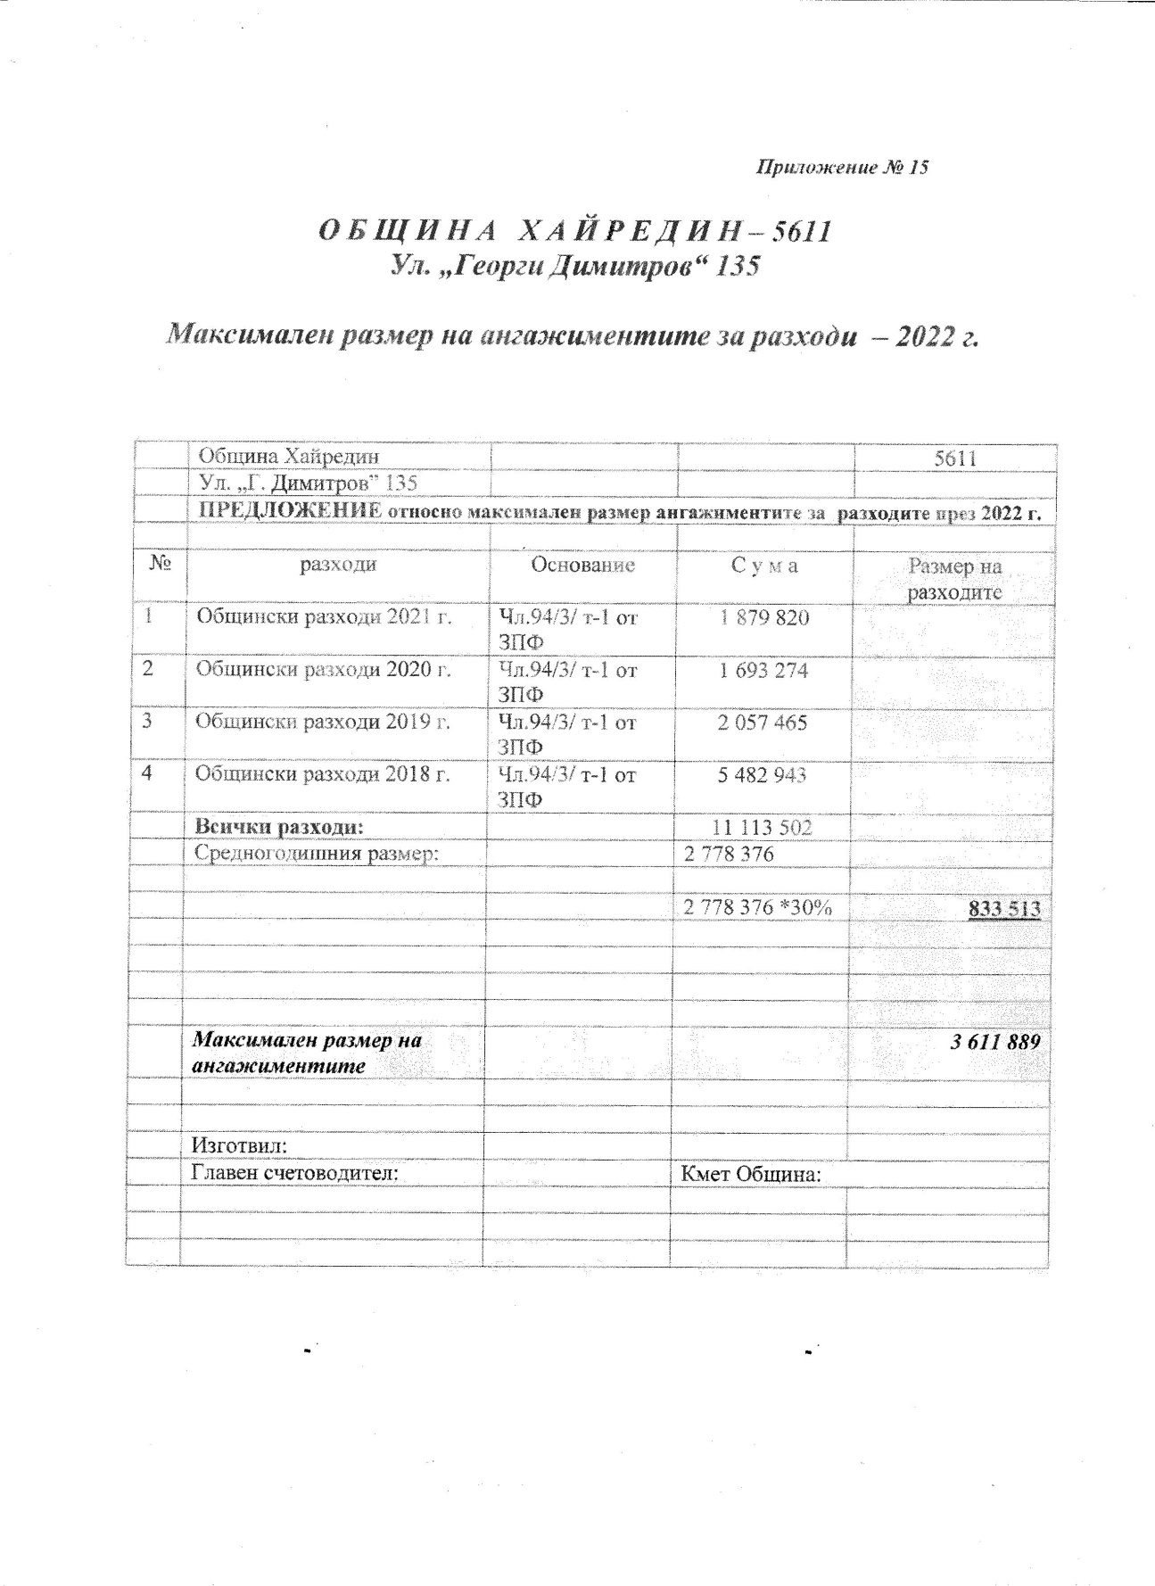

Приема бюджета на Община Хайредин за 2022 година, съгласно обяснителна записка, неразделна част от настоящото решение.

ГЛАСУВАЛИ:„ЗА” – 11
„ПРОТИВ” – НЯМА
„ВЪЗД.СЕ” – НЯМА
РЕШЕНИЕТО СЕ ПРИЕМА!!!

По т.3 от дневния ред Докладна записка от Тодор Тодоров – Кмет на Община Хайредин, относно:Упълномощаване на представител на Община Хайредин, даване мандата и определяне начина на гласуване на извънредно присъствено заседание на Общото събрание на Асоциацията по водоснабдяване и канализация на обособена територия, обслужвана от ВиК ООД – Враца на 21.06.2022г.

РЕШЕНИЕ
№238

На основание чл.21,ал.1, т.5 от ЗМСМА, на основание чл.198,ал.3 и ал.5 от Закона за водите във връзка с чл.27, ал.5 от ЗМСМА Общински съвет-Хайредин

РЕШИ:
1.Упълномощава Тодор Алексиев Тодоров – Кмет на Община Хайредин за представител на Община Хайредин в Общото събрание на Асоциацията по водоснабдяване и канализация на обособена територия, обслужвана от „ВиК“ ООД – Враца.
2.Дава мандат за гласуване на Кмета на Община Хайредин Тодор Алексиев Тодоров – представител на Община Хайредин на извънредното заседание на Общо събрание на Асоциацията по водоснабдяване и канализация на обособена територия, обслужвана от „ВиК“ ООД – Враца, насрочено за 21.06.2022г.
3.Определя следния начин на гласуване на упълномощеното лице:
3.1. По т.1 от дневния ред: Общински съвет – Хайредин дава мандат на Тодор Алексиев Тодоров, в качеството му на представител на Община Хайредин в Асоциацията по ВиК на обособена територия, обслужвана от „ВиК“ ООД – Враца за представяне на позиция на общината по т.1 от дневния ред, „Приема решение за съгласуване на бизнес плана за развитието на дейността на „Водоснабдяване и канализация“ ООД – гр. Враца като ВиК оператор за регулаторен период 2022 – 2026г., при условията на чл.29 от наредбата за регулиране на качеството на водоснабдителните и канализационните услуги“.
3.2. По т.2 от дневния ред: Общински съвет Хайредин дава мандат на Тодор Алексиев, в качеството му на представител на Община Хайредин в Асоциацията по ВиК на обособена територия. Обслужвана от „ВиК“ ООД – Враца за представяне на позиция на общината по т.2 от дневния ред,“Приема отчета за дейността на Асоциацията по водоснабдяване и канализация на обособена територия, обслужвана от ВиК ООД – Враца за 2021г.“

ГЛАСУВАЛИ:„ЗА” – 11
„ПРОТИВ” – НЯМА
„ВЪЗД.СЕ” – НЯМА
РЕШЕНИЕТО СЕ ПРИЕМА!!!

По т.4 от дневния ред: Докладна записка от Тодор Тодоров – Кмет на Община Хайредин, относно:Определяне на представител на Община Хайредин в Комисията за изработване на Областна здравна карта

РЕШЕНИЕ
№239
Общински съвет Хайредин, на основание чл.21, ал.1,т.15 от Закона за местното самоуправление и местната администрация и във връзка с чл.29,ал.4 от Закона за лечебните заведения предлагам на Общински съвет Хайредин да вземе следното :

РЕШЕНИЕ:
1.Определя за представител на Община Хайредин в Комисията за изработване на Областна здравна карта: Светлана Иванова Ценова – Секретар при Община Хайредин.
2.При невъзможност за участие на определения по т.1 представител в заседание на Комисия за изработване на Областна здравна карта , определя за заместник: Габриела Георгиева Милчева – Директор Д-я „ЕИИДЕХДУТ“ при Община Хайредин.
3.Възлага на кмета на Община Хайредин да издаде заповед съгласно т.1 и т.2 от настоящето Решение.

ГЛАСУВАЛИ:„ЗА” – 11
„ПРОТИВ” – НЯМА
„ВЪЗД.СЕ” – НЯМА
РЕШЕНИЕТО СЕ ПРИЕМА!!!

По т.5 от дневния ред: Докладна записка от Тодор Тодоров – Кмет на Община Хайредин, относно:Предложение от „РИЛА ГРЕЙН“ ЕООД, за отдаване под наем на земеделски общински имот

РЕШЕНИЕ
№240

„Общински съвет Хайредин, на основание чл.8, ал.1 от Закона за общинската собственост и чл.21,ал.1, т.8 от Закона за местното самоуправление и местната администрация приема Предложение вх.№К-1434/18.04.2022г. на „РИЛА ГРЕЙН“ЕООД, гр.София, бул.България, №111, сграда А, ет.2, офис 4 и упълномощава Кмета на Община Хайредин да сключи анекс към Договор №Д-315/18.11.2016г. за отдаване под наем на земеделски общински имот №072001, с площ 207,260дка, с начин на трайно ползване:лозе, находящо се в местността „Лозята“ в землището на с.Михайлово, обл.Враца за срок от десет стопански години, с който страните по договора се споразумяват за сметка на наема за настоящата стопанска 2021/22г. в размер на 9326,70лв., наемателят „РИЛА ГРЕЙН“ ЕООД да достави на склад с.Хайредин 80бр. рециклирани контейнери тип „Бобър“ с обем 1,1 куб.м. при единична цена 116,58лв., като общата стойност на доставката е в размер на 9326,70лв.“

ГЛАСУВАЛИ:„ЗА” – 11
„ПРОТИВ” – НЯМА
„ВЪЗД.СЕ” – НЯМА
РЕШЕНИЕТО СЕ ПРИЕМА!!!

По т.5 от дневния ред:Молби
РЕШЕНИЕ
№241

На основание чл.2 от Наредба №22 на Общински съвет Хайредин за подпомагане на социално слаби граждани от Бюджета на Община, ОбС Хайредин одобрява предложената от ПК по „Социални дейности” молба за помощ на:

- Роска Горанова Георгиева – 120лв

ГЛАСУВАЛИ:„ЗА” – 8(С.Петрова,Д.Димова,М.Линдова,И.Гиздова,Г.Георгиев,С.Цветкова,И.Цонова,С.Крумова)
„ПРОТИВ” – 1(Р.Стойков)
„ВЪЗД.СЕ” – 2(К.Чангалов,П.Калеев)
РЕШЕНИЕТО СЕ ПРИЕМА!!!

РЕШЕНИЕ
№242
- Общински съвет Хайредин дарява 1000лева по случай 110 годишнината на народно читалище „Съзнание-1912“,с.Михайлово

ГЛАСУВАЛИ:„ЗА” – 11
„ПРОТИВ” – НЯМА
„ВЪЗД.СЕ” – НЯМА
РЕШЕНИЕТО СЕ ПРИЕМА!!!

Поради изчерпване на дневния ред заседанието бе закрито в 12:00 часа.

ИЗГОТВИЛ : ПРЕДСЕДАТЕЛ :
Техн. сътрудник: ………………. ОБС-Хайредин:…………………
/В.Иванова / /Светла Петрова/

